2011-11-06

## 「ハッピーアースマーケット」にてリサイクルプロジェクトに出店しました

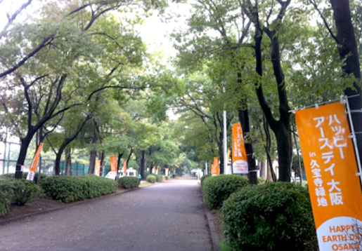

11月6日(日)、久宝寺緑地で開催された、ハッピーアースマーケット2011に笑働リサイクルプロジェクト出展しました。「大阪から人と地球を考える」をテーマに掲げた本イベントは、学生を中心とした実行委員会で運営され、多くの企業にご協力をいただいて開催されています。

当日は、１００を越えるブースやワークショップに約８，５００人が来場され、様々な環境アクションに参加されました。その一つとして、笑働リサイクルプロジェクトへの参加を呼びかけ、笑働ブースでは古紙を持参いただいた方にＯＳＡＫＡ－ＲＯＬＬをお渡しすると共に、リサイクルの見える化による地域支援手法や、笑顔あふれる大阪を目指して一人ひとりの行動の変化を促す、笑働のコンセプトをご紹介しました。

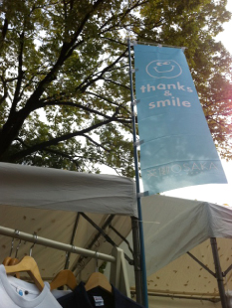

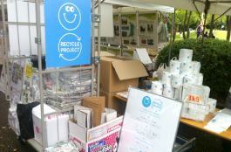

ハッピーアースマーケットさんのＨＰで呼びかけていただいたこともあり、多くの環境意識の高い方々に古紙をご持参いただき、ＯＳＡＫＡ－ＲＯＬＬをお渡しすると喜んでいただけました。

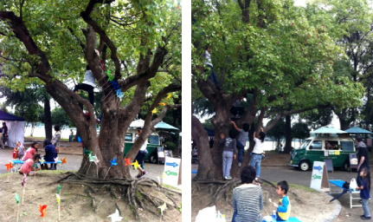

この他にも、「みどりの風を感じる大都市・大阪」の取り組みとして、「みどりを感じるウォーク」と題したノルディックウォークやアウトドアヨガ、廃油で作られたキャンドルを使ったキャンドルナイトなど魅力的なプログラムがたくさん実施されました。又、公園で活躍する公園ボランティア団体等が出展するブースでは、落ち葉を使ったクラフト教室やどんぐりの苗作りなど、子どもからお年寄りまで多くの方が参加しました。

飲食ブースではリユース食器を返すとお金が一部返却されるデポジットの取り組みや、マイ食器お持ちの方にはサービスがあるなど、数々の環境配慮がなされ、多くの参加者に気付きを与えた、若者の努力と熱い思いに、笑働チームも心動かされた一日となりました。

＜古紙回収量＞

段ボール　10kg  
新聞　110kg  
雑誌　10kg  
合計　130kg